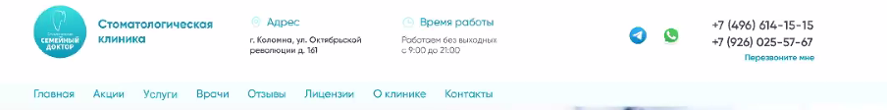

1. При нажатии на адрес – перелистывание вниз к подвалу с контактами и там возможность проложить маршрут.
2. Перезвоните мне – переход на форму заявки.
3. Вотс ап и телеграмм - переход на сервисы.
4. Главный баннер – записаться – также окно заявки открывается.

5. При скроле меню остается вверху через анимированный эффект



1. Все кнопки «записаться» – открывают форму заявки.
2. Блок акции - автоматическая листалка с интервалом 3-5 секунд и при наведении на элементы ниже.
3. Кнопка «участвовать» переводит на формы переход в вк (отрисована рядом)

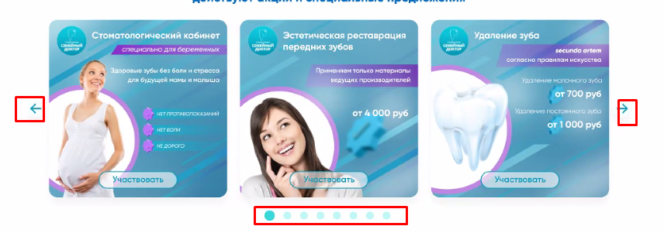

1. Блок услуги

«записаться – переход на форму заявки

1. Кнопка «узнать цены» ведет на скачивание прайса пдф (окно отрисовано), с возможностью самостоятельной замены прайса через админку.

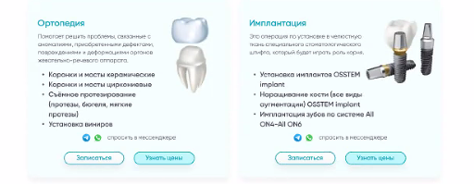

1. «Выбрать врача» на блоке с чисткой должно вести на квиз с выбором врача
2. Видео воспроизведение в отдельном модальном окне

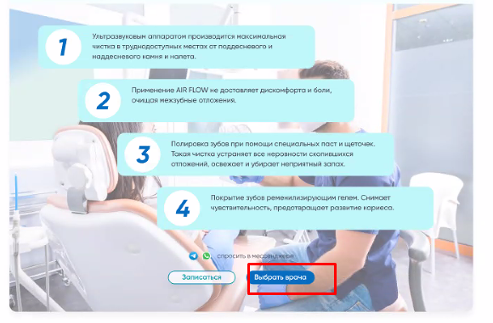

1. Блок «Врачи» - при наведении на врача появляется его карточка и меняется цвет на активной миниатюре и добавить возможность листания стрелками.

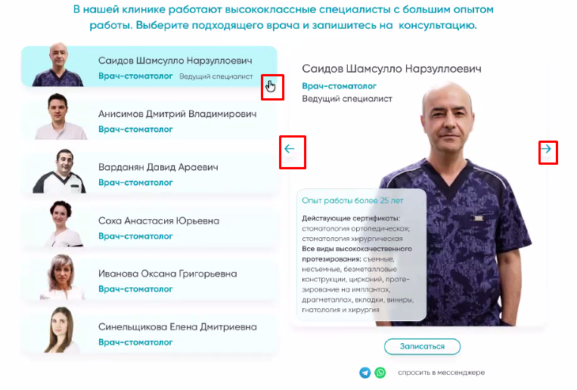

1. Блок квиза 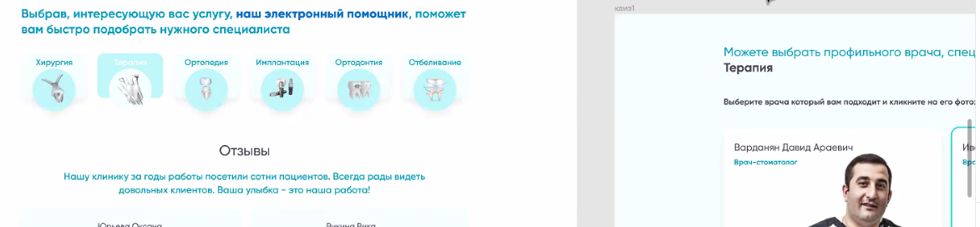

* При выборе услуги, открывается окно с выбором врача соответствующего данному направлению (предоставится со список квалификаций врачей).
* И при нажатии на выбранного врача открывается его карточка с возможностью заявки и консультации.

1. Отзывы – с возможностью добавления из админки, кнопка перехода на вк

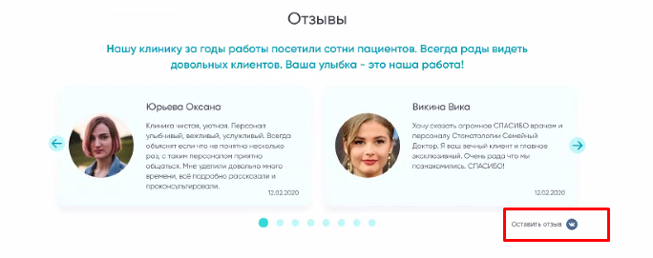

1. По мобильной версии – В БУРГЕРЕ меню и карта

ДОПОЛНИТЕЛЬНО

* Возможность загрузки прайса пдф для каждой услуги через админку
* Прописать в приходящей форме заявки на какого врача она будет приходить и с какого блока
* Возможность замены карточек врачей
* В нижнем правом углу кнопка с анимацией мессенджеров (меняются иконки каждые несколько секунд ватс ап и телеграмм).
* Не сложная анимация на кнопках